**LAPORAN TUGAS PENDAHULUAN PRAKTIKUM**

**DASAR PEMROGRAMAN WEB**

**TPP MODUL 3**



|  |
| --- |
| **Disusun Oleh:**  Nama: Rizki Pratama Sunarko  NIM: 240411100181  Kelas: IF 2D  **Dosen Pengampu:**  Nama: Kurniawan Eka Permana S.Kom., M.Sc  NIP: 197902172003121002  **Asisten Praktikum:**  Nama: Alaikassalam  NIM: 230411100133 |

**PRODI TEKNIK INFORMATIKA**

**JURUSAN TEKNIK INFORMATIKA  
FAKULTAS TEKNIK**

**UNIVERSITAS TRUNOJOYO MADURA**

**2025**

**SOAL**

1. Bagian ini mencakup tugas yang perlu dikerjakan oleh mahasiswa sebelum kegiatan praktikum. Latihan yang dilakukan mencakup eksplorasi lebih lanjut pembuatan form dengan mengkombinasikan pemahaman terhadap materi Modul 1 (HTML), Modul 2 (HTML– Table), dan Modul 3 (HTML – Form).Implementasikan skrip untuk membuat form pada Sub-bab **Error! Reference source not found**. dan kemudian lakukan eksplorasi dengan mengatur tampilannya agar menjadi rapi (menggunakan tabel) seperti berikut ini:

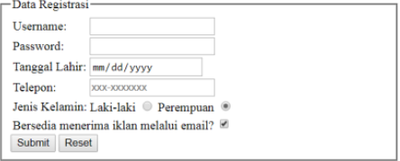

**JAWABAN**

1. Ini merupakan source codenya

|  |
| --- |
| <!DOCTYPE html>  <html lang="id">  <head>  <meta charset="UTF-8">  <title>Form Registrasi</title>  </head>  <body>  <form action="submit.html" method="post">  <fieldset>  <legend>Data Registrasi</legend>  <table>  <!-- Username -->  <tr>  <td><label for="username">Username:</label></td>  <td><input type="text" name="username" id="username" size="20" maxlength="20" required></td>  </tr>  <!-- Password -->  <tr>  <td><label for="password">Password:</label></td>  <td><input type="password" name="password" id="password" size="20" required></td>  </tr>  <!-- Tanggal Lahir -->  <tr>  <td><label for="birthdate">Tanggal Lahir:</label></td>  <td><input type="date" name="birthdate" id="birthdate" required></td>  </tr>  <!-- Telepon -->  <tr>  <td><label for="telephone">Telepon:</label></td>  <td>  <input type="tel" name="telephone" id="telephone" placeholder="xxx-xxxxxxx"  pattern="[0-9]{3}-[0-9]{7}" required>  </td>  </tr>  <!-- Jenis Kelamin -->  <tr>  <td>Jenis Kelamin:</td>  <td>  <input type="radio" name="gender" id="male" value="male">  <label for="male">Laki-laki</label>  <input type="radio" name="gender" id="female" value="female" checked>  <label for="female">Perempuan</label>  </td>  </tr>  <!-- Checkbox -->  <tr>  <td colspan="2">  <label for="binary">Bersedia menerima iklan melalui email?</label>  <input type="checkbox" name="binary" id="binary" checked>  </td>  </tr>  <!-- Tombol Submit dan Reset -->  <tr>  <td colspan="2">  <input type="submit" value="Submit" name="button1" id="button1">  <input type="reset" value="Reset" name="button2" id="button2">  </td>  </tr>  </table>  </fieldset>  </form>  </body>  </html> |

Hasil running

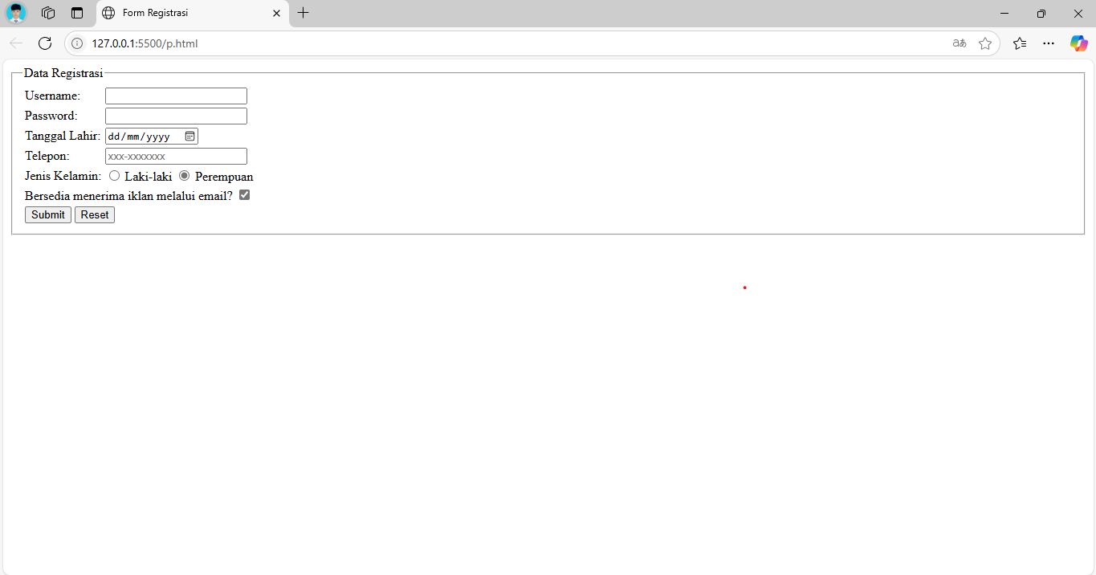

Gambar ketika diisi:

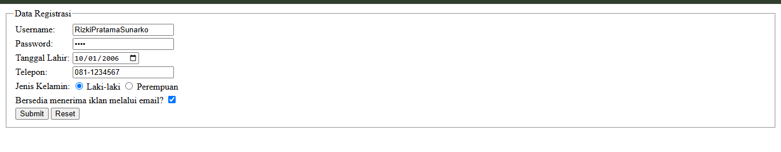

Penjelasan:

**Materi yang saya ambil dari Modul 1(Struktur HTML)**

* Tag <!DOCTYPE html> sebagai deklarasi dokumen HTML.
* Tag <html>, <head>, dan <body> yang membentuk kerangka halaman HTML.
* Penggunaan elemen <title> untuk memberi judul halaman.

**Materi yang saya ambil dari Modul 2(Table)**

Form disusun dengan menggunakan tag elemen <table> agar tampilan menjadi lebih rapi dan sejajar antara label dan input.

* Label ditaruh pada sebeleah kir seperti (Username, Password, dll).
* Kolom input saya taruh pada bagian kanan degan td baru.
* Elemen checkbox dan tombol submit/reset ditata agar tetap satu baris menggunakan colspan.

**Materi Modul 3 (Form)**

<form action="submit.html" method="post">

* <form> : Menandai awal dari form.
* action="submit.html": Saat tombol submit ditekan, data akan dikirim ke file submit.html namun disini saya tidak membuat file submit.html jadi Ketika diklik tidak akan mengarah ke submit html karena tidak ada filenya.
* method="post": Untuk mengirimkan data ke server.

<fieldset>

<legend>Data Registrasi</legend>

* <fieldset>: Untuk mengelompokkan elemen form dalam satu kotak.
* <legend>: Judul dari kotak tersebut.

**Isi Form (Disusun dalam tabel <table>)**

<input type="text" name="username" id="username" size="20" maxlength="20" required>

* type="text": Kotak input berupa teks biasa.
* name="username": Nama data yang akan dikirim.
* id="username": Untuk menghubungkan dengan label.
* size="20": Lebar kotak input.
* maxlength="20": Batas maksimum karakter.
* required: Harus diisi sebelum form bisa dikirim bila tidak diisi akan eror.

**Password**

<input type="password" ... >

* type="password": Menyembunyikan karakter saat diketik.

**Tanggal Lahir**

<input type="date" ... >

* type="date": Muncul kalender untuk pilih tanggal.

**Nomor Telepon**

<input type="tel" placeholder="xxx-xxxxxxx" pattern="[0-9]{3}-[0-9]{7}" required>

* type="tel": Input untuk nomor telepon.
* placeholder: Contoh format/keterangan yang ditampilkan di kotak.
* pattern: Format input harus sesuai pola tertentu (misalnya 081-2345678).
* required: Wajib diisi.

**Jenis Kelamin(Radio button)**

<input type="radio" name="gender" value="male">

<input type="radio" name="gender" value="female">

* type="radio": Pilihan hanya bisa satu.
* name="gender": Nama sama supaya hanya satu pilihan yang aktif.
* value="...": Nilai yang dikirim saat dipilih.

**6.Checkbox(Persetujuan)**

<input type="checkbox" name="binary" id="binary" checked>

* type="checkbox": Kotak centang (boleh dicentang atau tidak).
* checked: Sudah dicentang secara default.

**7.Tombol Submit dan reset**

<input type="submit" value="Submit">

<input type="reset" value="Reset">

* type="submit": Untuk mengirim data form.
* type="reset": Untuk menghapus semua isian form.

**Error! Reference source not found**

Berdasarkan modul 03, form yang terdapat pada halaman sub-bab 3.1.3, terdapat source code pada form “Data Regristasi” yang kodenya juga sudah dicantumkan pada modul namun masih berantakan dan sudah saya rapikan menggunakan tag elemen <table></table>.